【课程设计名称】

设计目的

1. 熟练掌握 HTML 在组织结构上的优势。

2. 熟练掌握 CSS 在网页布局中的应用。

3. 学习 Web 标准及浏览器的兼容性。

设计步骤

1. 功能性需求分析

该网站共有4个页面，其中每一个页面的屏幕截图及主要功能如下所列。

（1） 首页：

屏幕截图：

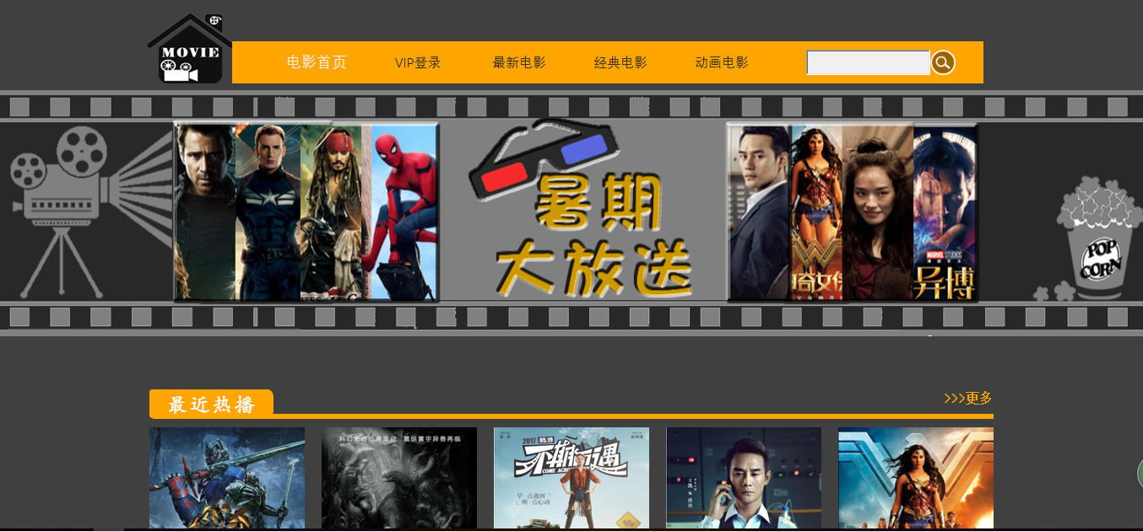

图 1 首页屏幕截图

主要实现功能：电影介绍，可以从首页找到相应的影片或者电影种类

✓ 首页导航栏功能：将网站的主要内容列出来，可以在不同页面转换，有用户登录窗口。

✓ 首页……

✓

（2） 二级页面：

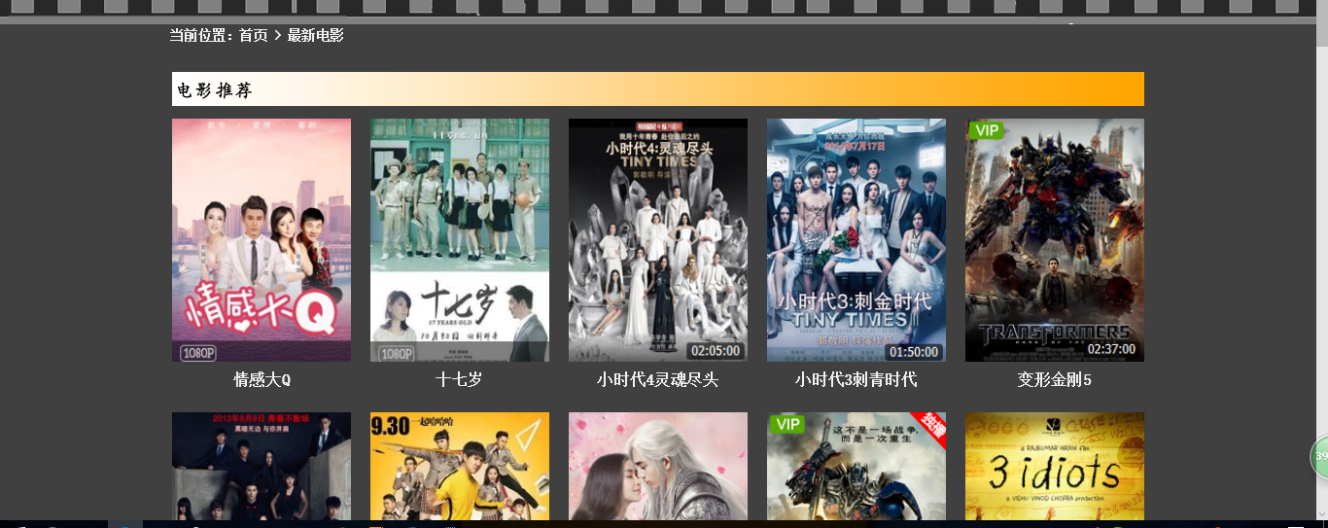

（3） 三级页面：

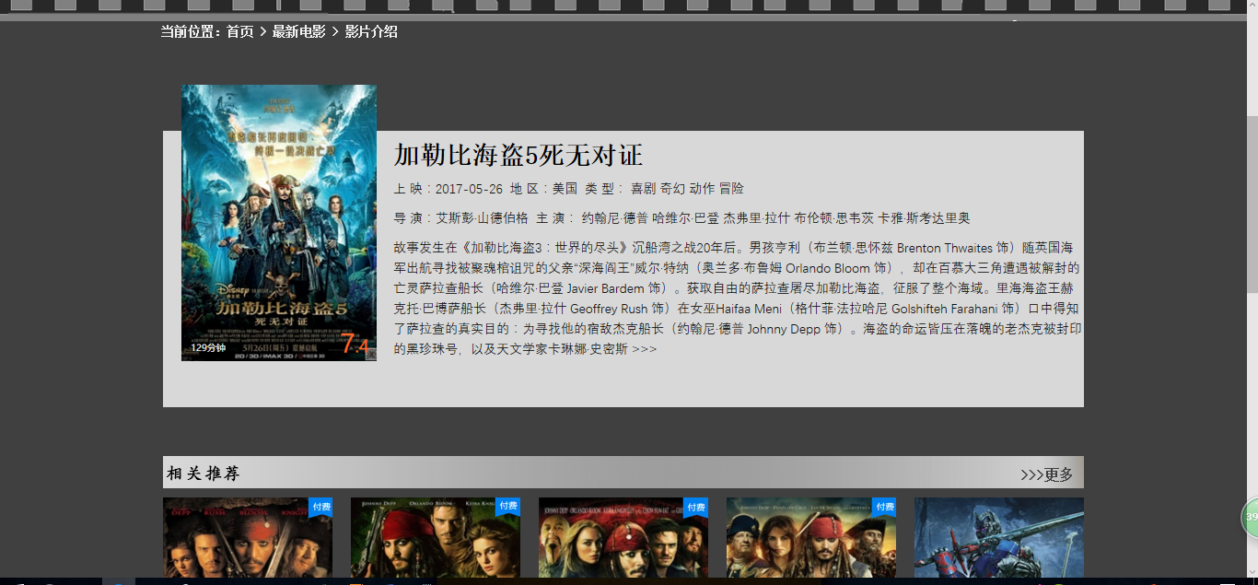

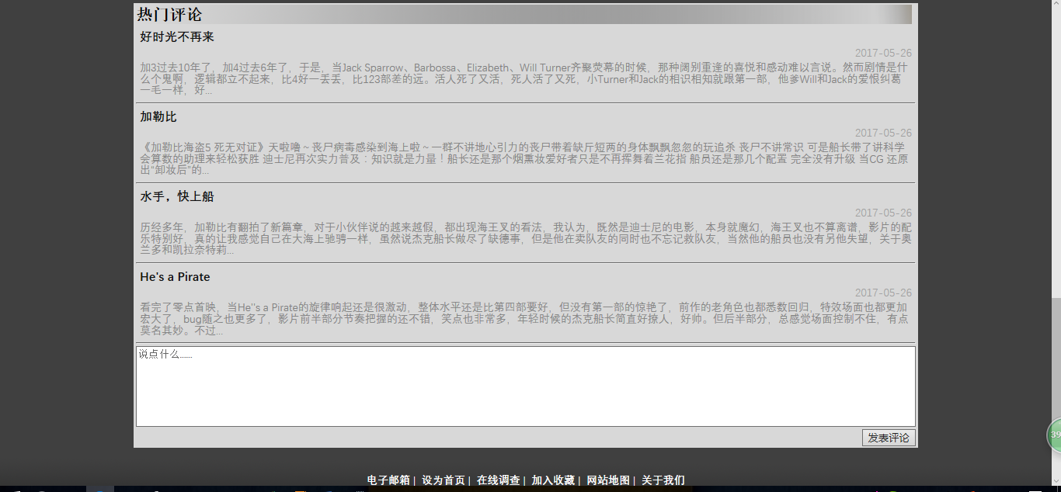

（4） 其他页面2.

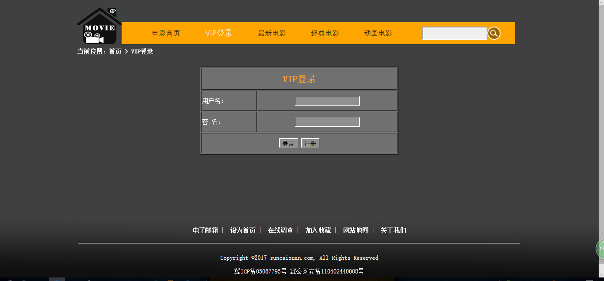

3. 建立网站代码目录结构（截图给出目录结构）

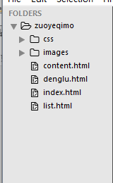

4. 编写 HTML 代码

（1） 首页部分：<!--logo-->

<div class="logo"><img src="images/logo.png"

height="100px"></div>

<!--导航栏-->

<div class="dao">

<ul>

<li><a href="index.html"><span>电影首页</span></a></li>

<li><a href="denglu.html"><span class="dao_denglu">VIP登录</span></a></li>

<li><a href="list.html"><span class="dao_shou">最新电影</span></a></li>

<li><a href="list.html">经典电影</a></li>

<li><a href="list.html">动画电影</a></li>

</ul>

</div>

<!--搜索-->

<div class="sou">

<div class="box"><input type="text"/></div>

<div class="but"><a href="#"><img src="images/sou.png" height="30px"></a></div>

</div>

<div class="clear">

<!--banner-->

<div class="banner"><img src="images/banner2.png" width="1365px"></div>

整体结构：

核心源代码：

（2） 二级页面：

（3） 三级页面：

（4）

5. 编写 CSS 布局及样式

（1） CSS 布局：

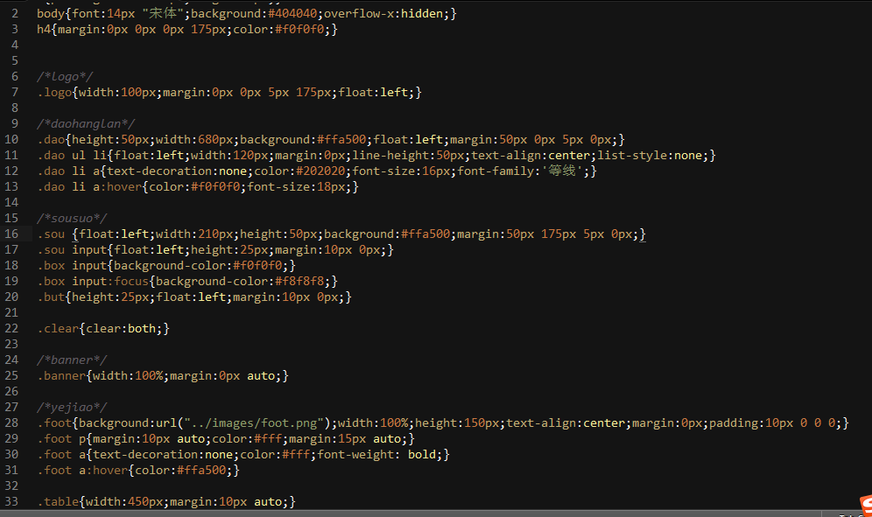

核心技术：

✓ Float 实现布局：……

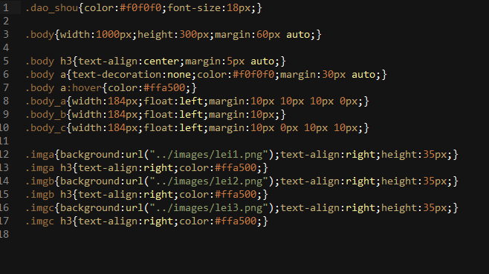

✓ Position 辅助布局：……

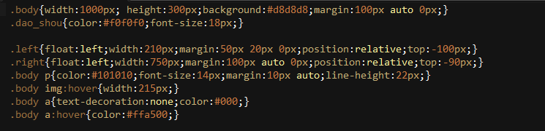

✓

核心源代码：

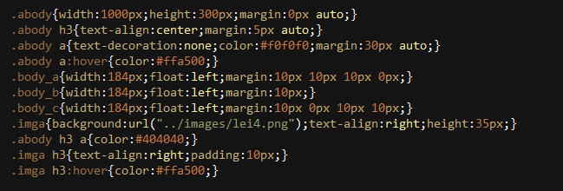

（2） 添加 CSS 样式：

✓ 通用类属性：width height coloralign

✓ 背景相关类属性background-img background

✓ ……

6. 调试浏览器兼容性

（1） 问题 1表单调不到中间

看到这个文档的时候已经调好了

✓ 在 IE10+中的表现（屏幕截图）：

✓ 在火狐中的表现（屏幕截图）：

✓ 在 Chrome 中的表现（屏幕截图）：

✓ 解决方案（核心源代码）：

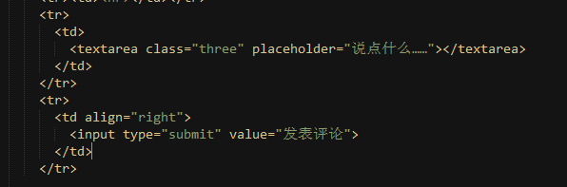

（2） 问题 2：……问题记录

1. 问题表现：……

2. 问题表现：……

3.

设计总结

1. 需求分析阶段的经验：网页制作时，要制作更吸引人，更对人有用的网页，做网页时，要多参照一些比较好的网站，多考虑色彩搭配以及模块划分

2. 编写 HTML 代码的经验：先建立整体框架，再去分块写代码

3. CSS 布局的经验：能用百分制最好用百分制，给选择器起名时最好根据实际，每个模块之间要留有空隙

4. 设置 CSS 样式经验：先整体设置，再去设置特殊的

5. 调整浏览器兼容性经验：不要用适用性差的标签，多用适用范围广的标签

6. Sublime Text 使用经验：根据颜色可以判断拼写，属性是否正确